软件工程系列课程教学辅助网站



文件状态：  [ √ ] 草稿  [ ] 正式发布  [ ] 正在修改 | 文件标识： | G07小组可行性研究报告
文件状态：  [ √ ] 草稿  [ ] 正式发布  [ ] 正在修改 | 当前版本： | 1.2
文件状态：  [ √ ] 草稿  [ ] 正式发布  [ ] 正在修改 | 作者： | 陈宣帆、黄令成、黄昕晰、林初煌、谢蕾
文件状态：  [ √ ] 草稿  [ ] 正式发布  [ ] 正在修改 | 完成日期： | 2016-10-23

版本历史
版本/状态 | 参与者 | 起止日期 | 备注
1.0 | 陈宣帆、黄令成、黄昕晰、林初煌、谢蕾 | 2016.10.7-2016.10.8 | 可行性计划初步编写
1.1 | 陈宣帆、黄令成、黄昕晰、林初煌、谢蕾 | 2016.10.15-2016.10.16 | 功能完善、加入流程图、数据流图
1.2 | 陈宣帆、黄令成、黄昕晰、林初煌、谢蕾 | 2016.10.22-2016.10.23 | 数据流图的完善、可行性分析的完善

目录
可行性研究报告 1
1. 引言 4
1.1. 编写目的 4
1.2. 项目背景 4
1.3. 用户 4
1.4. 参考资料 4
2. 可行性研究的前提 4
2.1. 目标 4
2.2. 功能模块设计 5
2.3. 条件、假定和限制 7
2.3.1计算机系统支持 7
2.3.2移动终端系统支持 7
2.3.3 假定限制 7
2.4. 可行性研究方法 7
3. 现状分析 7
3.1. 费用支出 7
3.2. 设备 7
3.3. 局限性 7
4. 技术可行性分析 8
4.1. 对系统的简要描述 8
4.2. 处理流程和数据流程 8
4.3. 技术可行性评价 11
4.3.1 开发网站所用到的技术 11
4.3.2 现有技术分析 11
4.3.3 预期目标 11
5. 经济可行性分析 12
5.1. 支出 12
5.1.1 开发工具 12
5.1.2人工成本 12
5.1.3 采购 12
5.1.4 其他 12
5.2. 效益 12
6. 操作可行性 12
7. 社会因素可行性分析 12
8. 结论意见 12

- 引言
  - 编写目的
本文档通过对项目的主要内容和配套条件，从技术、经济、操作等方面进行调查研究和分析比较，并对项目大致进程与可能取得的成效进行预测，从而提出该项目进行建设的咨询意见，让管理人员与开发人员对此项目有初步的了解。
  - 项目背景
软件名称：软件工程系列课程教学辅助网站
Idea提出者：侯宏仑、杨枨
参与开发者：陈宣帆、黄令成、黄昕晰、林初煌、谢蕾
软件工程这个专业是我校新开的一个专业，为了使同学们对这个感兴趣，使学生能够获得最多的资料，使学生及时的了解世界需求工程的最新动态，以及学生和教师的有效地沟通，老师提出了这么一个设想；作为他的学生也需要一个与教师及同学之间相互交流，及获取资料的平台；还有一些同学并没有选这几门课，但是也想了解项目管理，需求工程，统一建模的相关知识，以备到时决定该选不选这门课程。通过这三方提出的需求考虑，我们构思做一个软件工程教学、学习、交流的网站。

  - 用户
对软件工程感兴趣的学生和老师以及游客
  - 参考资料
软件工程导论（第6版）-清华大学出版社
可行性研究报告（ISO标准）

- 可行性研究的前提

  - 目标
虽然如今有很多教学网站，但是专门针对一门新开的大学课程和一位专门的教师；又为学生之间提供交流平台的网站为数不多。这个网站作为一个开课的辅助工具，将有利于教师的教学和学生的学习，让教师更便于辅导教学，同样也使学生与老师在学习上的交流更加方便；也为软件工程系列课程的成熟记录下足迹。
为了开发这个网站预计会在学习结束完工，而且是最终版本。开发该网站需要的开发资源有：5个合作愉快的人员；dreamwaver、photoshop、project, office tools 和上网必备的软件和硬件。

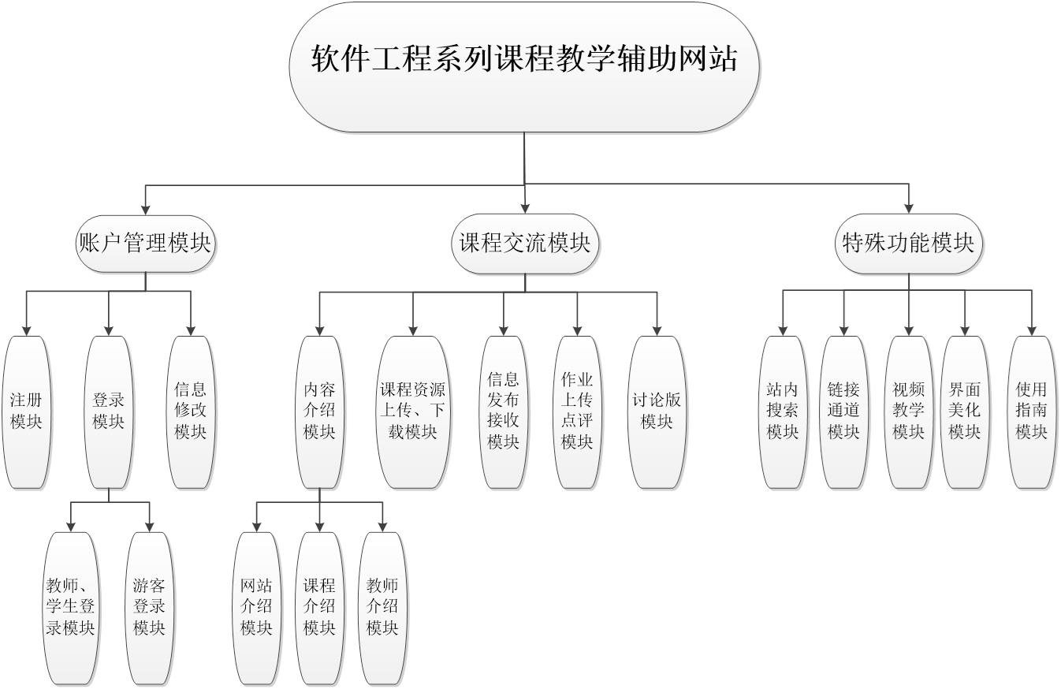
  - 功能模块设计

    - 账户管理模块

1注册
手机短信验证或邮箱链接验证注册

2账号密码（教师/学生）登录
登录配合验证码，密码错误五次锁定一天

3密码修改/取回
通过安全问题加手机短信验证码or邮件验证码修改

4游客登录
随机分配一个默认密码的特定权限账号，登录后可通过绑定手机或邮箱升级正式账号

5账户信息修改
设置若干必填项，提交修改后交与后台审核

    - 课程交流模块

1内容介绍
①网站介绍
网站背景、功能、成就、活动

②课程介绍
课时安排、教学计划、使用教材、国际国内背景、考核方式、和学生选这门课所需要的知识背景，以及大作业的介绍。可定制修改。

③教师介绍
对任课老师的以往教学、科研成果，及其教学风格，出版书 籍，所获荣誉的详细介绍

2课程资源上传/下载
课件、模板、参考资料、以往优秀作业、教学视频、音频资料下载，可以及时更新。老师同学可以通过账号下载，其他用户可以在线浏览简化版课件。课件下载功能，包括以往的旧版本课件，以及最新的课件。能下载老师提供的参考资料(含电子教材、历年试卷、补课资料，以及老师的教学交流文章)并且网站能及时更新这些资料。下载的速度能够得到保证：要求同时可容纳10人下载，并且人均速度能达到50kb/s。网站能提供一定资料共享功能(如论坛有上传下载附件功能、但对附件大小有限制，不得大于2M)

3教师消息发布栏/学生信息接收栏
学生阅读信息后会显示已读教师可查阅
学生接收到信息登陆后会提醒
教师可设定定时发布

4教师点评功能/学生作业上传
学生可在教师限定时间内提交作业并上传
教师可为作业打分点评并提醒学生作业已点评

5讨论板（学生教师讨论板/游客留言板）
讨论版中较醒目地提供教师的联系方式
提供资源共享功能
支持小组板块 只限组员和老师进入
游客留言板提供客服回复并提醒

    - 特殊功能模块

1站内文章搜索
网站可以提供站内文章标题搜索功能 教师发布文章搜索功能
2链接通道
学校选课系统 课程相关资料网站 所需软件下载链接等
3网页界面美化
网页美化提高整个观感
4视频教学（在线观看）
教师提供的是多媒体资料，网站能提供下载及在线观看功能（如课堂录像）
提供弹幕功能供学习过程中时时互相交流
5使用指南

  - 条件、假定和限制
2.3.1计算机系统支持

操作系统 | Microsoft Windows 7以上
开发环境 | Eclipse(ADT) Adobe Dreamweaver CS5
办公软件 | Microsoft Office 2013、Project、VSS、rational rose、photoshop

2.3.2移动终端系统支持

操作系统 | Windows 3 以上
使用内存 | 1G以上

2.3.3 假定限制

1、学生与老师必须有该网站的网址与账号，否则无法再网站上面下载与软件工程相关的课件资料。
2、该网站在维护阶段时，不能使用。

  - 可行性研究方法
分析本项目在经济、技术、操作上的可行性，明确现存的限制
- 现状分析
  - 费用支出
开发软件：基本选用开源软件或选可试用的软件
开发设备：使用小组成员自带的笔记本电脑和手机
人力资源：基础开发时间标准一周7小时，按照28.73每小时计算
  - 设备
现有已配置开发环境笔记本电脑2台，可配置开发环境笔记本电脑3台。
  - 局限性
设备可能有存在不兼容开发环境的状况
人员还不熟悉开发环境
开发软件仍需要学习使用
在完成期限前只能达到理想软件的部分功能
人员执行可能存在拖沓现象
- 技术可行性分析
  - 对系统的简要描述
名称 | 软件工程系列课程教学辅助网站
所用编程语言 | JAVA,HTML,CSS
存储格式 | java，html

  - 处理流程和数据流程
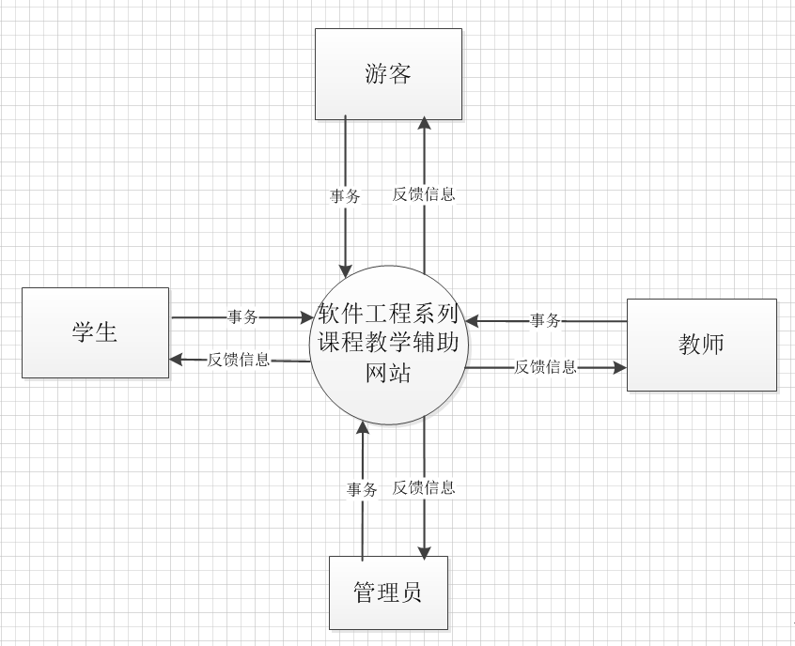
教学系统第0层
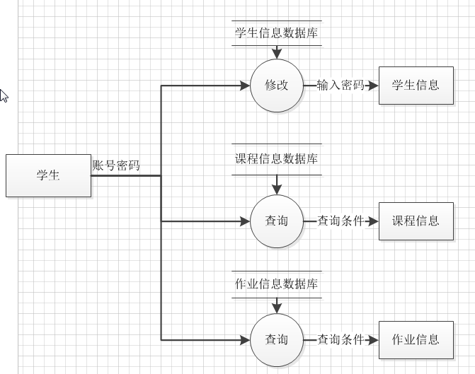
教学系统第1层
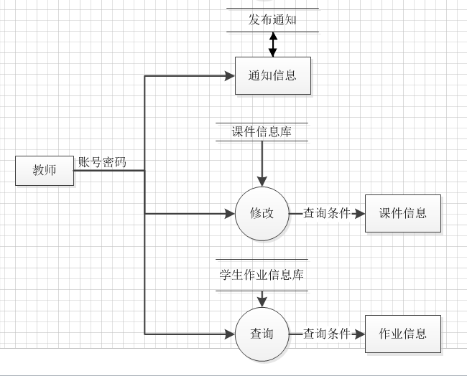
教学系统第1层
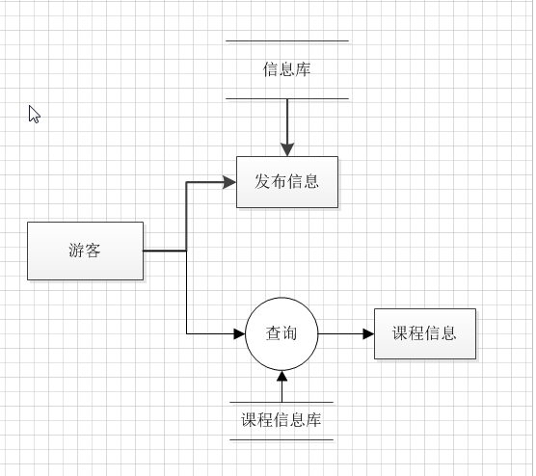
教学系统第1层
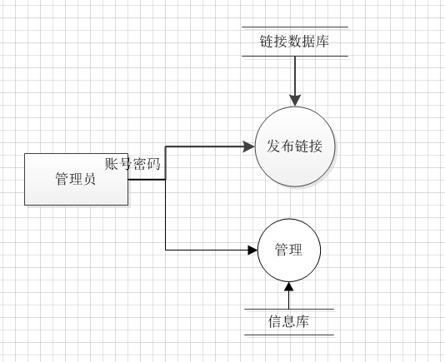
教学系统第1层

  - 技术可行性评价
4.3.1 开发网站所用到的技术
前端：开发该网站需要用到CSS对网页进行网站的样式设计，在进行界面美化时需要用到Photoshop。
后端：MySQL数据库的管理，JavaScript网站交互
建站：要传到互联网上需要服务器，服务器需要可供访问的公共ip地址，一般只需租用服务器即可。

4.3.2 现有技术分析
现有开发技术还不足以完成本项目，需要在具体编程实现之前完成对网页开发和数据库等开发知识的学习。现在已有BB平台与慕课之类的教学网站，我们可根据其他教学网站进行网站的设计与开发。

4.3.3 预期目标
小组开发人员已具备Java基础编程能力和基于SQLServer数据库上的基础开发能力和基本的网页编写能力，预计在2016年12月30日完成开发。

- 经济可行性分析
  - 支出
5.1.1 开发工具
小组五位成员都有笔记本电脑，需要的软件都为开源软件，所需成本为0元。

5.1.2人工成本
每人每周工作5-6个小时（小组成员0成本）。
以防万一需借助其他人力资源，所以先估计需要500元。
5.1.3 采购

服务器：50元/月
域名：80元/年
开发工具：所用开发工具为开源软件，支出0元。

5.1.4 其他
开发网站是小组成员开发，所以不需要成本

  - 效益
在网络发展迅猛的今天，许多同学都对软件工程产生了强烈的兴趣，开发这个网站有助于使教师与学生交流更加方便，也为对软件工程感兴趣的学生提供了一个平台，这个网站也会被越来越多的人熟知，越来越多的人会去使用，那么效益肯定会比支出多。

- 操作可行性
1、网站采用登陆模式，能够自动识别用户的类别，系统采用菜单式，能够清晰的实现功能与用户的交互，界面统一而且简洁能够给用户良好的交互体验，用户通过界面便可以清晰的与数据库中的内容交互而不需要懂得数据库的专业知识。并且市面上已有类似的先例，如慕课、课程管理平台等，系统的操作是可行的，应该能够达到最初的开发目标。
2、小组成员学习成绩优异，做事认真负责，这学期正在学习如何做网站
3、市场上有慕课、BB平台等学习网站，我们可以作为参考

- 社会因素可行性分析

对于想学习软件工程的学生来说这是一个很方便的网站，只要能够知道网址是什么，注册账号后都能进入网站学习软件工程的相关知识。

- 结论意见
需小组成员不断熟悉、学习开发工具的使用，具备基础开发能力才能开发。小组成员合理分配任务对开发这个网站更加快捷。

